

大学生创新训练项目
立项申请书
项目来源：导师科研类√ 自主探索类□
校企合作类□ 滚动支持类□
科研院所合作类□ 校际合作类□
项目名称:基于YOLO的光伏板表面多类型缺陷自动检测系统
项目依托学院： 能源动力与机械工程学院
项目负责人： 李昕阳
联系电话： 18810870127
E-mail： 120241250227@ncepu.edu.cn
起止年月： 2025.11—2027.5

填报时间： 2025 年 11 月 5 日

一、项目基本信息
项 目 名 称 |  | 基于 YOLO 深度学习的光伏板灰尘自动检测系统
项 目 类 别 |  | 创新训练项目 □ 创业训练项目 □创业实践项目
项目主持人及其成员 | 姓名 | 院系 | 专业 | 学号 | 班级 | 联系电话
项目主持人及其成员 | 李昕阳 | 控制与计算机工程学院 | 软件工程 | 120241250227 | 软件2402 | 18810870127
项目主持人及其成员 | 唐艺萌 | 能源动力与机械工程学院 | 能源动力与机械工程 | 120241120125 | 吴仲华2401 | 17760561231
项目主持人及其成员 | 程晞 | 能源动力与机械工程学院 | 机械工程 | 120241150224 | 机械工程2402
指导老师 | 校内导师 | 姓名 | 职务、职称 | 所在学院 | 联系电话 | 邮箱
指导老师 | 校内导师 | 杨志凌 | 教师 副教授、硕导 | 能源动力与机械工程学院 | 13651053691 | yzhil@ncepu.edu.cn
指导老师 | 企业导师 | 姓名 | 职务、职称 | 所在企业 | 联系电话 | 邮箱
指导老师 | 创业实践项目企业导师 | 姓名 | 职务、职称 | 所在企业 | 联系电话 | 邮箱
团队主要成员介绍 | 李昕阳（软件工程专业）  • 专业掌握情况：熟练掌握 C、java、Python 等编程语言，具备良好的数据结构与算法基础，对计算机视觉、深度学习框架（如 PyTorch、YOLO 系列模型）有较深入的学习与实践。  • 主要专业基础课成绩：高等数学（91）  • 项目分工：担任项目负责人，主要负责深度学习模型的训练与优化、整体系统架构设计及论文撰写。  唐艺萌（能源与动力工程专业）  • 项目分工：负责光伏板实验样本的采集、图像采集设备调试及灰尘积聚数据分析。  程晞（机械工程专业）  • 项目分工：负责无人机平台的改装与部署，用于光伏板表面灰尘图像的实地采集及自动化监测验证。
指导教师指导创业实践的背景 | - 工学博士，副教授；中国电机工程学会及其火力发电专委会新能源学组委员，北京市工程图学学会及其计算机图形专委会委员。长期从事风电设备故障预测、健康管理及机械设备可靠性维护研究，承担过含国家863计划在内的多项纵向与横向科研项目。  - 主持或参与国家863项目及多项企业合作项目，包括风电场功率预测、风电机组状态检修与健康管理系统、大数据驱动的风电智能预警技术等。  - 发表多篇风电设备故障诊断与预测方向论文，部分发表于 Renewable Energy、ESMA、Solar Energy Journal 等国内外期刊与会议；申请并授权多项风电机组功率预测及故障诊断相关发明专利。
申请者的承诺：
我们承诺对本项目团队成员填写的各项内容的真实性负责，保证没有知识产权争议。如获准立项，我们承诺以本表为有约束力的协议，遵守学校的相关规定，按计划认真开展研究和实践工作，取得预期成果。华北电力大学有权使用本项目所获得的所有成果。
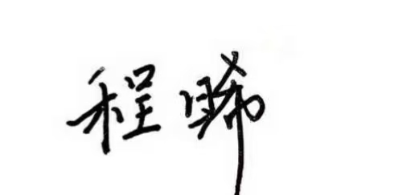
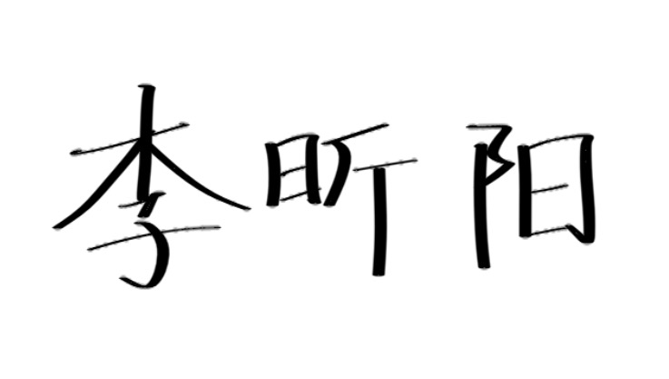

全体申请人签字：
2025年11 月 24 日

二、立项依据
- 项目创意来历及项目意义（建议500字）
随着我国新能源产业的快速发展，光伏发电已成为主要清洁能源之一。然而，光伏板长期暴露于户外，易受灰尘、裂痕、腐蚀以及生物污渍（如鸟类排泄物、树叶残留等）等因素影响，导致光照吸收率下降、发电效率降低，甚至引发电气安全风险。当前检测方式多依赖人工巡检或红外热成像，效率低、成本高，难以实现实时精细化监测。
为解决这一痛点，项目团队提出基于深度学习的“光伏板表面多类型缺陷自动检测系统”，通过图像分割与分类算法实现光伏板表面灰尘、裂痕与生物污渍等多类污染特征的识别与分析，为光伏运维提供智能化解决方案。
1.研究目的与意义
项目旨在建立一个集图像采集、缺陷识别、结果分析与可视化展示于一体的智能检测系统。该系统可为光伏电站提供科学的数据支持与维护策略，减少人工检测工作量，提高系统运维效率，推动光伏电站向数字化与智能化管理升级，具有显著的技术与经济价值。
- 国内外研究现状和发展动态
国际上已有部分研究利用卷积神经网络（CNN）或残差网络（ResNet）实现光伏板污染识别，但多集中于灰尘单任务检测，缺乏多类缺陷的融合分析。国内部分研究在裂纹检测方向取得进展，但对于灰尘与生物污渍并存的复杂污染场景仍研究不足。
本项目基于最新 YOLOv8 与 YOLOv11 框架，融合语义分割与分类检测，创新性地实现光伏板表面灰尘、裂痕、生物污渍等缺陷的综合识别，填补了多任务智能检测的研究空白。
- 同类项目与需求分析
目前企业的无人机巡检系统主要执行图像采集，仍需人工进行后处理分析。相比之下，本项目通过自动分割—多类识别—可视化输出的完整流水线，能够实现无人值守、高精度检测，满足光伏场站对实时智能检测的迫切需求。
- 项目研究主要内容（建议1000-2000字）
本项目旨在构建一套面向光伏发电系统的光伏板表面多缺陷智能检测系统，实现对光伏板表面灰尘污染、结构性裂痕、生物污渍等典型缺陷的自动识别与可视化分析。在光伏电站的长期运行中，这些表面缺陷不仅降低光照吸收效率和发电功率，还可能导致局部热点效应及组件老化，从而影响整个光伏阵列的安全与经济运行。
当前行业普遍采用人工巡检或红外热成像进行检测，存在效率低、精度差、人工主观性强的问题，难以满足大规模电站对智能化与实时性的要求。因此，本项目拟解决的核心问题包括：
①在复杂户外环境（光照变化、背景干扰、灰尘不均）下实现光伏板区域精准分割；
②在分割区域内同时识别不同类型的表面缺陷并估算污染面积或损伤程度；
③实现检测结果的自动汇总与可视化展示，生成量化报告，为清洁与检修提供数据支撑。
项目最终目标是实现端到端的智能检测流水线，显著提升光伏系统的运维自动化与决策科学化水平。
1. 研究总体思路
项目总体采用“数据采集 → 面板分割 → 缺陷检测 → 结果分析与可视化”的分层结构。系统通过无人机或固定摄像平台采集光伏板表面图像，使用深度学习模型对面板进行精确分割，再结合多任务学习框架对不同缺陷类型（灰尘、裂痕、生物污渍）进行分类与定量分析，最后以图形化界面形式输出可视化结果与运维建议。
整套流程基于改进的 YOLOv8 网络实现，将语义分割与目标分类结合，构建出高精度、轻量化、可部署的检测管线（YOLO88-SPHMapper+）。
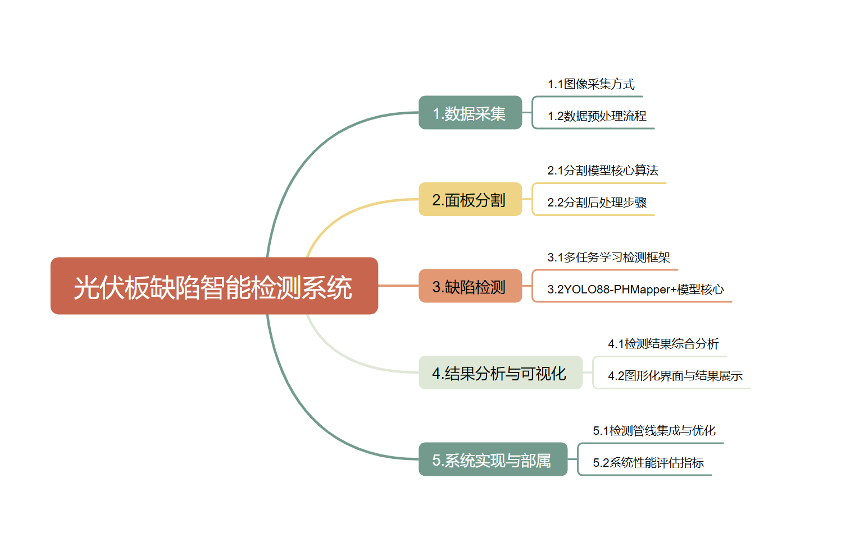
2. 拟解决的关键技术问题
（1）复杂环境下的光伏板区域分割问题：不同光照条件、角度及反光会干扰算法识别，需提升模型的光照鲁棒性。
（2）多类别缺陷的区分与识别问题：灰尘通常表现为低对比度覆盖层，裂痕呈细长线状，而生物污渍形态不规则，要求模型具备多尺度特征提取能力。
（3）样本分布不平衡问题：裂痕及生物污渍样本数量有限，需引入类别重加权与数据增强策略。
（4）无人机巡检下的实时推理问题：需在边缘计算设备上实现轻量化推理，保证检测精度与速度兼顾。
3.研究内容与方法
1)数据采集与预处理
项目将使用无人机搭载高清摄像设备，在不同天气与光照条件下采集光伏板表面图像，涵盖灰尘堆积、裂痕损伤、生物污渍等多种样态。采集图像经几何校正、亮度归一化与噪声去除后，采用 LabelImg 工具进行多标签标注，形成标准化数据集。为提升模型的泛化性能，应用随机旋转、颜色扰动、MixUp、CutMix 以及光照仿真增强等策略，保证模型对真实环境的适应性。
2)模型架构与算法设计
    - 分割模块：采用改进的 YOLOv8m-seg 模型完成光伏板区域的像素级分割。模型引入通道-空间注意力机制（CBAM）以强化面板特征提取，损失函数采用 Dice Loss 与 BCE Loss 组合，提升边缘分割精度。通过多尺度输入训练（原图、下采样图）增强模型对尺寸变化与反光场景的鲁棒性。
    - 图像切片与特征细化：为识别局部细微缺陷，将分割出的面板区域按 32×32 或 50×50 像素网格切片。较小切片可捕捉细微裂痕，较大切片有利于整体灰尘分布分析。切片后进行特征重叠融合，以保留上下文信息。
    - 多任务分类与回归模块：在 YOLOv8m-cls 框架上扩展多任务输出头：分类头用于判定切片缺陷类型（灰尘、裂痕、生物污渍），回归头用于估算缺陷面积占比或裂痕长度。采用 Focal Loss 抑制类别不平衡影响，回归部分使用 Smooth L1 Loss 提升数值稳定性。
    - 裂痕检测专用处理：裂痕为线性微结构，使用骨架化算法（skeletonization）和形态学细化操作在后处理中计算裂痕长度与方向信息，提高检测的几何精度。
    - 结果可视化模块：检测结果以颜色标注和饼图统计形式叠加于原图。不同缺陷类型对应不同颜色（如灰尘：黄色；裂痕：红色；生物污渍：绿色），同时输出缺陷面积比例与严重等级评估，生成图文报告。
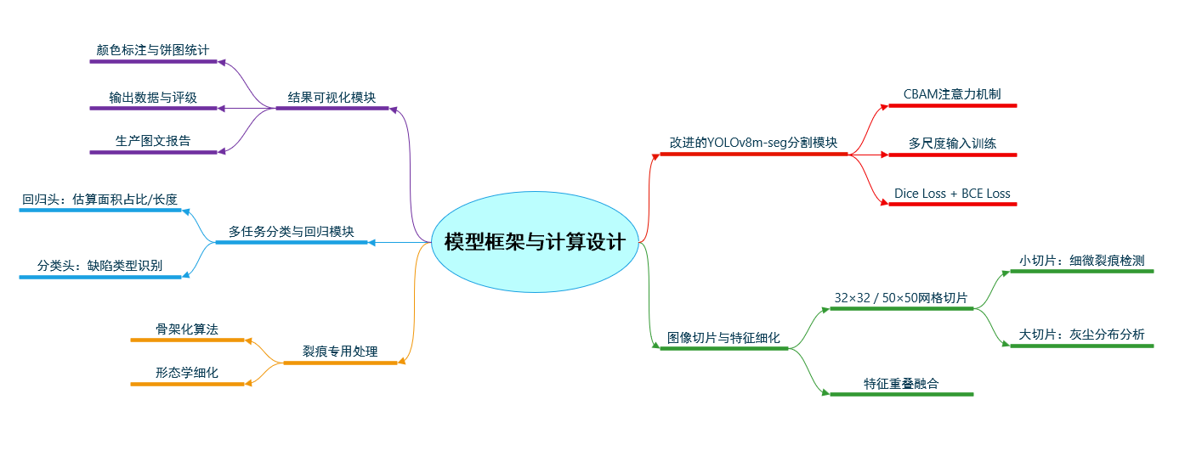
4.系统架构设计
系统采用四层架构设计：
      - 数据采集层：由无人机或固定摄像头获取图像，并附带地理位置信息。
      - 数据预处理层：图像去噪、光照校正、ROI 识别与归一化。
      - 核心检测层：包括面板分割模型与多任务分类模块，实现缺陷检测与指标计算。
      - 可视化与决策层：将检测结果转化为图表化报告，提供维护建议与风险预警。
系统支持云端与边缘双模式运行：在服务器端执行高精度检测与模型更新，在无人机或现场终端执行实时快速检测，形成“云—边协同”模式。
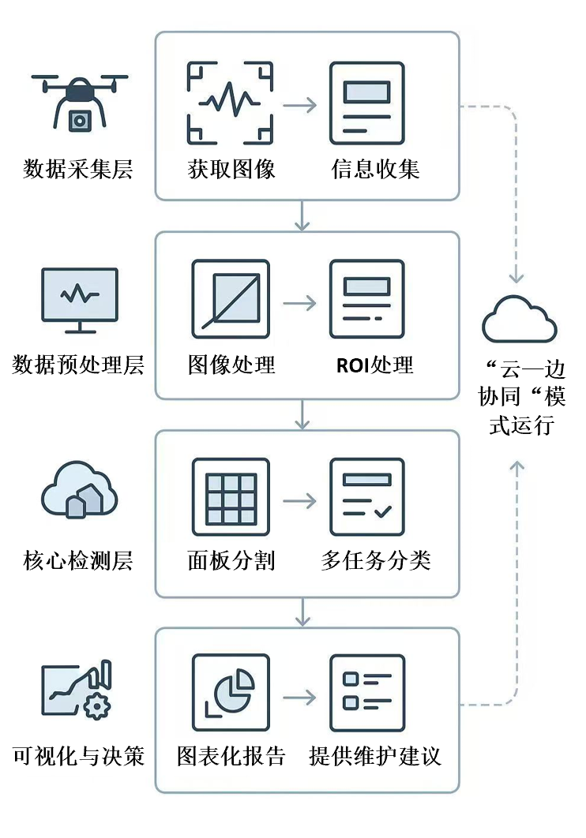
5.模型性能评估指标
分割模型：IoU ≥ 0.95，Dice ≥ 0.96，像素精度 ≥ 0.98；
分类模型：总体准确率 ≥ 95%，裂痕召回率 ≥ 90%，Macro F1 ≥ 0.93；
推理速度：单张图像检测时间 ≤ 0.05 秒（GPU 环境），边缘端 ≤ 0.5 秒/帧；
6.工程实现与测试计划
系统将先在实验室数据集上进行模型验证，再在校内小型光伏阵列及合作企业电站进行现场测试。测试内容包括不同光照角度、反射强度及天气条件下的识别稳定性。通过与人工巡检结果对比，评估系统的检测一致性与可靠性。
在系统稳定后，将进一步实现无人机实时检测功能，测试模型的边缘部署性能。后续计划将系统与光伏电站管理平台集成，实现自动化巡检与周期性报告生成。
7.技术可行性分析
项目在算法、硬件与应用层面均具备可行性：YOLOv8 系列模型具有较高的实时性与检测精度，能够在消费级 GPU 与嵌入式平台上稳定运行；团队已完成灰尘检测模块的初步训练，验证了模型可行性；无人机采集设备及计算资源已到位，可支撑数据采集与训练任务。项目技术方案成熟、创新点明确、工程实现路径清晰。
- 项目创新点与项目特色（建议200字左右）
1. 多任务检测框架：首次实现对灰尘、裂痕、生物污渍等多类污染的并行检测；
2. 模型结构优化：在 YOLOv8 基础上引入轻量化与注意力机制，提高精度与实时性；
3. 智能可视化分析：通过自动生成缺陷比例图与统计报告，辅助光伏清洁与维护决策；
4. 无人机系统集成：创新性实现模型算法与无人机巡检系统的结合，完成远程智能检测。
- 系统方案和技术路线（建议1000字左右）
1.关键和设计思路
（1）面板检测与语义分割模块
  - 采用改进的 YOLOv8m-seg 模型作为基础网络，利用深层残差结构和通道-空间注意力机制（CBAM）增强特征提取能力，解决强光反射、背景干扰下的面板边界识别问题。
  - 使用 Dice Loss 与 BCE Loss 组合损失函数，提升像素级预测精度。
（2）缺陷分类与多任务检测模块
  - 基于 YOLOv8m-cls 网络实现灰尘、裂痕和生物污渍三类缺陷的联合检测。
  - 引入多任务学习机制：分类分支输出缺陷类型，回归分支预测缺陷面积比例或裂痕长度，实现定量评估。
  - 采用 Focal Loss 缓解样本类别不均衡，使用 Smooth L1 Loss 优化连续变量预测。
（3）图像切片与特征融合策略
  - 将分割后的面板图像按 32×32、50×50 像素切片，增强细粒度特征提取能力。
  - 对多重切片结果进行特征加权融合与空间一致性约束，确保检测结果的平滑性与空间连贯性。
（4）可视化与分析模块
  - 采用 OpenCV 与 Matplotlib 实现检测结果的图形化叠加展示。
  - 不同缺陷类型采用不同颜色编码（灰尘为黄色、裂痕为红色、生物污渍为绿色），输出缺陷分布热力图及比例饼图。
  - 系统自动生成检测报告，包含缺陷面积占比、污染等级评估与清洁建议。
（5）系统集成与边缘部署
  - 在云端服务器上完成模型训练与批量检测，在无人机端嵌入轻量化推理模型，实现现场实时检测。
  - 通过模型剪枝与量化（8-bit Quantization）技术降低计算负载，确保嵌入式端推理速度 ≤0.5s/帧。。
2.模块图和必要的说明
模块 | 主要功能 | 核心技术
图像采集模块 | 获取高分辨率光伏板图像 | 无人机平台、摄像机标定
图像预处理模块 | 光照校正、畸变矫正、图像增强 | OpenCV、几何变换
分割模块 | 提取光伏板区域 | YOLOv8m-seg、CBAM 注意力机制
分类模块 | 检测缺陷类型与严重度 | YOLOv8m-cls、多任务学习
可视化模块 | 输出图像结果与统计报告 | Matplotlib、PyQt 可视化
系统接口模块 | 数据通信与任务调度 | Flask、RESTful API

3.亮点
1)多类别缺陷联合检测：首次实现灰尘、裂痕与生物污渍的统一识别与量化分析。
2)轻量化模型设计：基于 YOLOv8 主干改进剪枝与量化算法，实现高效推理。
3)多任务学习机制：同时输出缺陷类型与覆盖率，提供可量化指标。
4)智能可视化决策支持：结合热力图、饼图与报告生成，实现检测结果的直观呈现。
5)云边协同架构：兼顾精度与实时性，满足科研与工程双重需求。
4.的软件和开发测试环境
软件框架：PyTorch、OpenCV、Flask、YOLOv8/YOLOv11
开发语言：Python 3.10
操作系统：Ubuntu 22.04
硬件平台：NVIDIA RTX 4060 GPU、无人机搭载摄像设备
辅助工具：LabelImg（标注）、TensorBoard（可视化训练）、VS Code（集成开发环境）
5.难度
本项目整体开发难度较高，主要体现在算法研究复杂、工程实现要求高、系统部署环境多样三个方面。

（1）算法层面的挑战
  - 多任务融合难度大：本项目采用联合检测框架，同时进行面板分割与多类别缺陷识别，需在单一模型中协调不同任务的损失权重，防止训练不稳定和特征竞争问题。
  - 多尺度特征识别复杂：灰尘分布细碎、裂痕形态细长且低对比度、生物污渍形状不规则，模型需具备强大的多尺度感知与上下文理解能力。
  - 样本不平衡问题突出：裂痕与生物污渍样本数量明显少于灰尘样本，若不加以处理会导致类别偏置和召回率下降，需引入数据增强、Focal Loss、重采样等策略。

（2）工程实现的复杂性
  - 系统实时性要求高：需在无人机端实现模型实时推理，要求算法在保持高精度的同时具备较低计算开销，这对模型剪枝、量化与推理优化提出更高要求。
  - 异构环境部署困难：系统需兼容服务器端（GPU）与无人机边缘端（嵌入式平台）两类环境，需对模型结构、依赖库和推理框架进行差异化适配。
  - 可视化与数据交互复杂：检测结果需图形化呈现，并实现缺陷分布统计、等级评估与报告导出功能，这要求系统具备稳定的数据通信与图像渲染能力。

（3）外场测试与数据获取难度
  - 环境因素干扰强：实际光伏电站的光照、角度、尘污及反射条件变化剧烈，模型需要良好的环境鲁棒性。
  - 数据采集与标注工作量大：为保证模型精度，需在不同时间段与气候条件下采集多样化图像并完成像素级标注，耗时较长、人工成本高。
  - 无人机系统集成复杂：需协调飞行控制、图像采集、数据传输与检测推理模块的协同运行，对软硬件接口调试要求高。

（4）综合难度评估
总体而言，本项目兼具算法研究难度（≈40%）与工程实现难度（≈60%）。其中，算法创新在于多任务检测与模型轻量化的平衡；工程挑战在于系统集成与无人机实时推理。
尽管开发难度较高，但团队成员专业背景互补，具备深度学习、能源系统与机械控制三方面能力，并拥有 GPU 计算资源与无人机平台支持，能够保障项目的顺利推进与成果落地。
- 项目进度安排
前期(2025.11-2026.01)
完成国内外文献调研；学习YOLO框架与深度学习模型；搭建开发环境（PyTorch + CUDA）；采集初步图像数据并进行标注。
构建YOLOv8m-seg分割模型和YOLOv8m-cls分类模型；完成多任务学习框架设计；进行多次训练、调优与参数评估
中期(2026.02-2026.04)
集成分割与分类模块，形成完整检测流水线；开发可视化与报告生成模块；完成云端测试版本。
利用无人机平台进行外场图像采集与实时检测实验；评估模型性能与环境适应性；根据结果进行算法优化。
后期2026.05
整理研究成果，编写结题报告与项目展示材料。
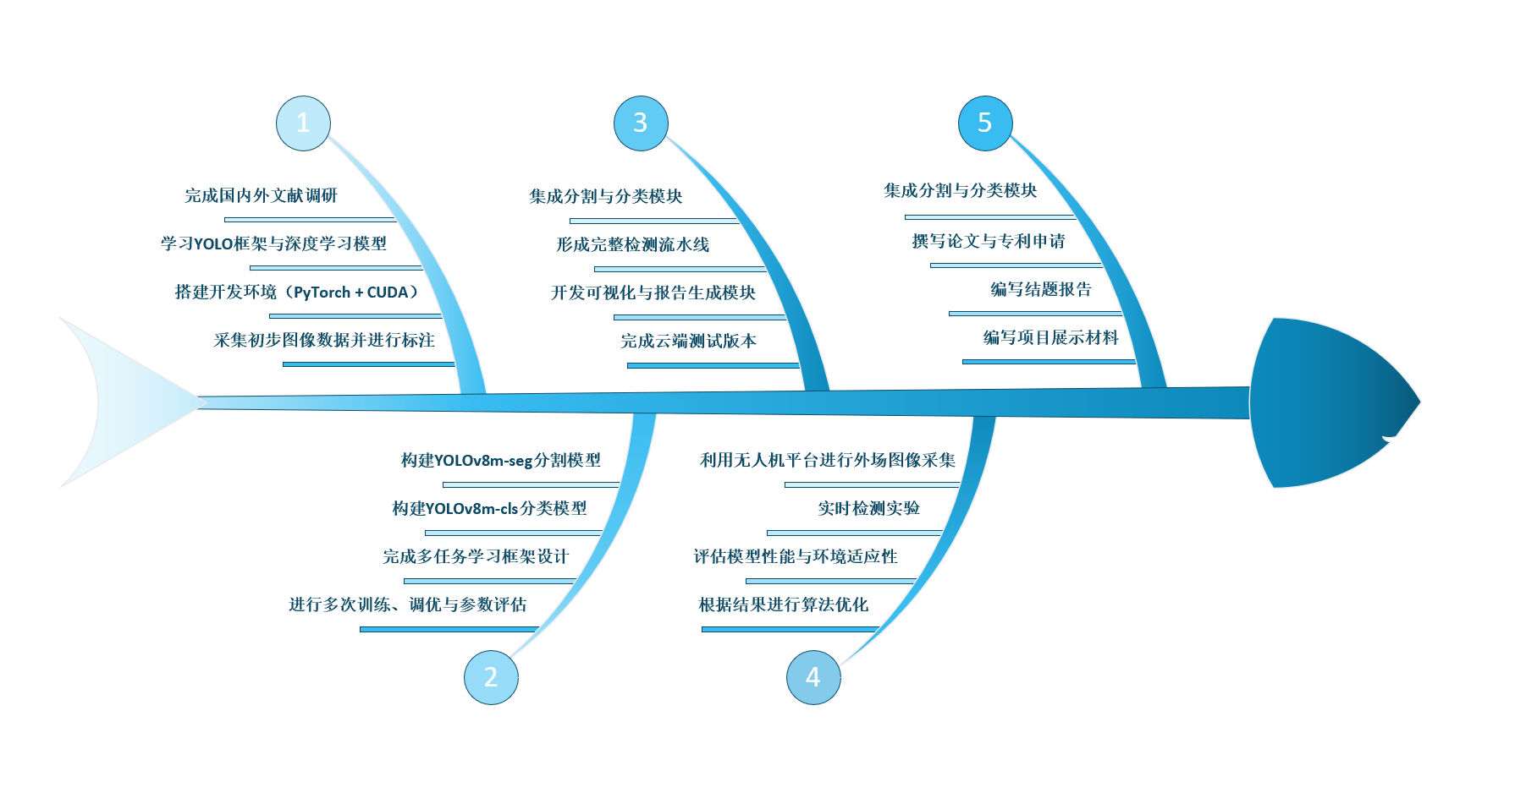
- 已有基础
1. 研究与技术基础
团队已完成光伏板灰尘检测模型的初步实验，取得 F1-score 0.97 的结果，验证了YOLO模型在该领域的适用性。成员已掌握Python编程、深度学习框架（PyTorch、YOLO系列）、图像处理与数据标注等核心技能，具备模型训练、算法优化与系统开发能力。
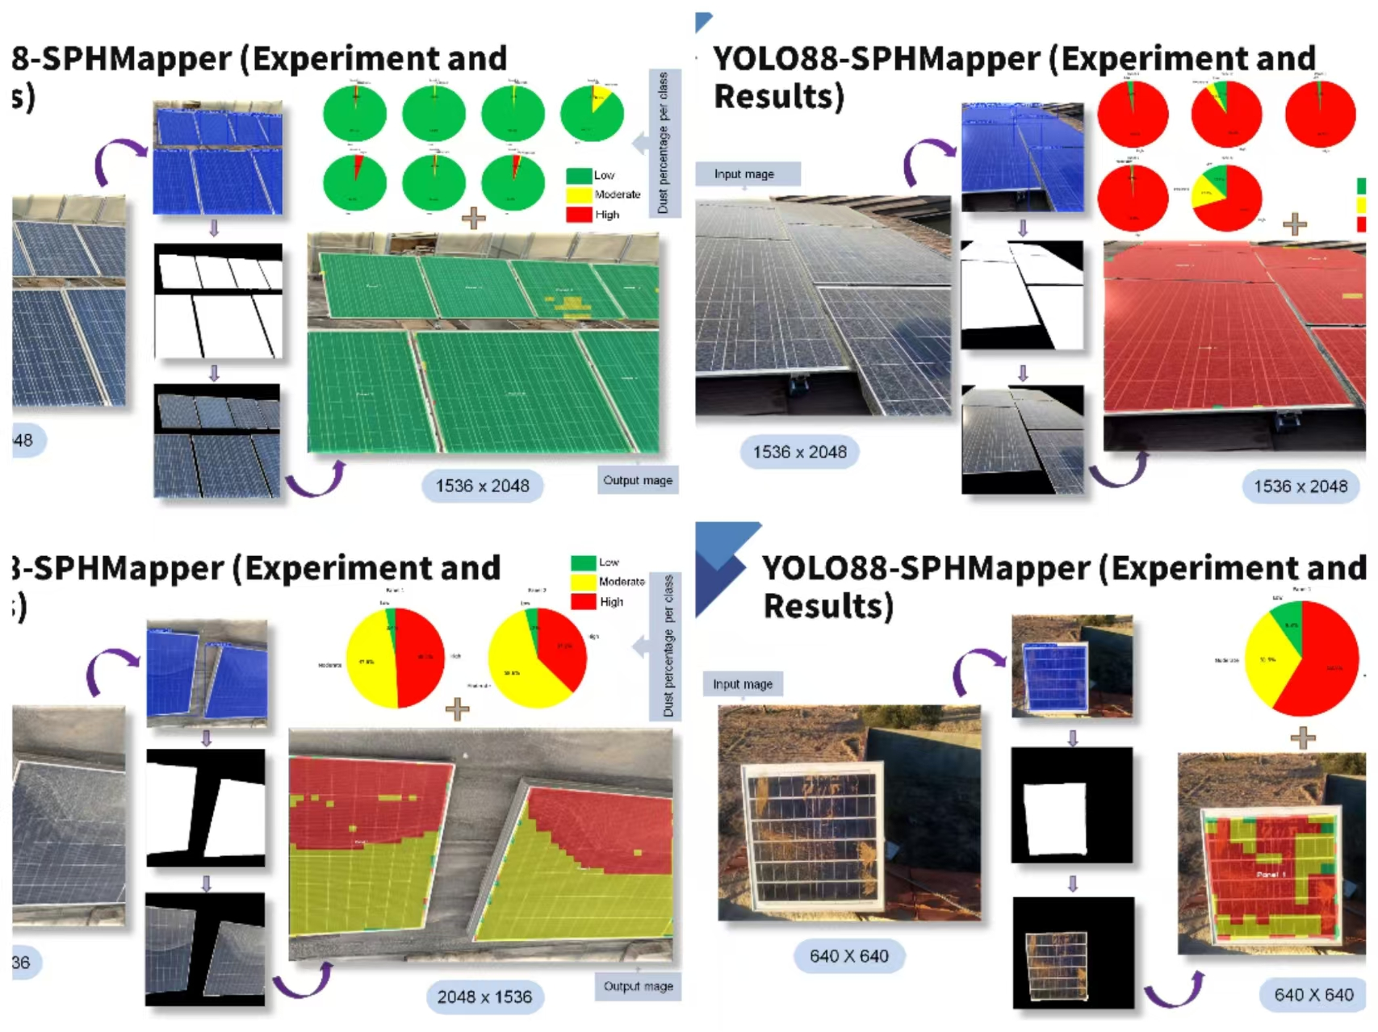
2. 设备与资源条件
现有 NVIDIA RTX 4060 GPU 服务器可满足模型训练需求；学院实验室提供光伏组件样板与基础检测仪器；团队已与相关企业联系，可获取实地光伏板数据样本，用于模型泛化测试。
3. 文献与数据积累
已查阅国内外学术论文与专利近 30 篇，涵盖光伏污染识别、裂痕检测、目标分割与轻量化神经网络等方向。团队已建立包含约 3000 张光伏板图像的数据集，覆盖不同光照、角度与污染类型。
4. 不足与改进措施
目前数据集中裂痕与生物污渍样本数量有限，后续将通过企业合作与半监督伪标注策略扩充数据。无人机实地采集部分将结合学院资源及外部租赁解决设备短缺问题。
综上，项目具备扎实的算法基础与实验条件，研究路径明确，实施可行。
- 预期成果形式，达到的技术指标
•光伏板多缺陷检测系统；
• 光伏板检测图像数据集（标注完善，可复用）；
• 可运行的无人机检测平台原型；
• 系统演示视频及测试报告。
•学术论文 1 篇（计划投稿至《IEEE Access》或《能源技术与管理》期刊）；
• 专利 1 项：《基于深度学习的光伏板表面多缺陷自动检测方法》；
三、经费概算（单位：元）
支出项目类别 | 支出项目说明 | 支出金额（元） | 测算依据
1、业务费 | 打印费、复印费、装订费、书费、资料费等费用 | 0 | 暂时无需要
2、外协费 | 支付给外单位的检验、测试、化验、维修、租赁和加工制作等费用 | 0 | 暂时无需要
3、差旅费 | 开展科学实验（试验）、科学考察、项目调研、学术交流等所发生的一些费用 | 1000 | 调研、考查费用
4、会议费 | 学术研讨、咨询、培训等费用 | 1500 | 学术研讨
5、专项业务费 | 版面费、专利申请及其他知识产权事务等费用 | 1000 | 论文版面费用、专利申请
6、仪器设备购置费 | 购置或试制专用仪器设备，对现有仪器设备进行升级改造等费用 | 1500 | 购买摄像头、无人机零部件
7、其他
合计（元） | 5000

项目负责人签字：

备注：如有其他支出预算可加行列出

四、推荐、评价及审批意见
校内指导教师意见：该项目研究目标明确，内容充实，方案可行，能够为学生提供良好的学术和工程训练。同意推荐。

导师签字：
2025年 11 月 24 日
企业指导教师意见：

导师签字：
年 月 日
学院推荐意见：

负责人签字：
学院公章 年 月 日
专家组评价意见：

组长签字：
年 月 日
学校审批意见：

负责人签字：
盖章 年 月 日

